Новые УРОКИ
Новый сайт от проекта UROKI.NET. Конспекты уроков, классные часы, сценарии школьных праздников. Всё для учителя - всё бесплатно!

5 КЛАСС БИОЛОГИЯ
Ср. Май 22nd, 2024 2:54:38 PM

Биология — система наук —

конспект урока

Автор Глеб Беломедведев
⬧ МАЙ 22, 2024  #биология, #видео, #загадки, #интеллект-карта, #интересные факты,
#карта памяти, #кроссворд, #наука, #облако слов, #пазлы, #поговорки, #полезные советы, #пословицы, #презентация, #ребус, #свойства, #стихотворение, #структура, #технологическая карта, #царства, #чек-лист  18 фото  Время прочтения: 25 минут(ы)

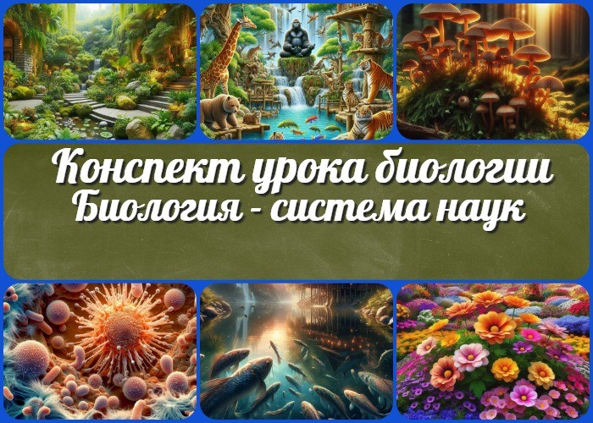

Содержание [Скрыть]

1 Биология — система наук о живой природе — конспект урока биологии 2 Вступление
3 Выберите похожие названия 4 Возраст учеников
- Класс
- Раздел календарного планирования по биологии в 5 классе 7 УМК (Учебно-методический комплекс)
- Учебник
- Дата проведения
- Длительность
- Вид
- Тип
- Форма проведения
- Цель
- Задачи
- Универсальные учебные действия 17 Методические приёмы
18 Предварительная работа педагога

19 Оборудование и оформление кабинета 20 Ход занятия
  - Организационный момент
  - Актуализация усвоенных знаний
  - Вступительное слово учителя 21 Основная часть
  - Введение в биологию
  - Структура науки биологии
  - Царства живой природы
  - Основные свойства жизни
  - Значение растений в природе и жизни человека 22 Рефлексия
- Заключение
- Домашнее задание
- Технологическая карта 26 Смотреть видео по теме
27 Полезные советы учителю 28 Чек-лист педагога
29 Карта памяти для учеников 30 Стихотворение
- Кроссворд
- Интересные факты для занятия 33 Загадки
34 Пословицы и поговорки 35 Ребус
- Пазлы
- Интеллект-карта
- Облако слов
- Презентация
- Список источников и использованной литературы

Биология — система наук о живой природе — конспект урока биологии
Вступление

 Этот конспект урока предназначен для проведения занятия по теме «Биология — система наук о живой природе» для 5 класса. В

данном конспекте педагог найдёт подробное описание хода занятия, методические рекомендации, технологическую карту, кроссворд, бесплатную презентацию и загадки по теме.
Дополнительные материалы помогут сделать занятие интересным и познавательным, способствующим развитию интереса к предмету и пониманию его значимости.

Выберите похожие названия

Разработка открытого мероприятия: «Наука о живой природе» Методическая разработка: «Биология и её дисциплины» Открытый урок: «Роль биологии в жизни общества»

Возраст учеников
10-11 лет

Класс

5 класс

Раздел календарного планирования по биологии в 5 классе
- Биология — наука о живой и неживой природе (4 часа)

УМК (Учебно-методический комплекс)
- [укажите название своего УМК по которому Вы работаете]

Учебник
- [укажите название своего учебника]

Дата проведения
- [укажите дату проведения.]

Длительность

45 минут

Вид
Урок-лекция

Тип
Вводный

Форма проведения
Комбинированная

Цель

Познакомить учеников с основами биологии, её структурой, основными дисциплинами и значением в жизни человека.

Задачи

Обучающая:

Дать представление о месте биологии в системе естественных наук. Познакомить с основными биологическими дисциплинами и царствами природы.

Развивающая:

Развить умения работать с учебным текстом и иллюстрациями. Формировать способность к самостоятельному поиску знаний и решению проблемных вопросов.

Воспитательная:

Воспитывать интерес и уважение к окружающей среде.

Универсальные учебные действия

Личностные УУД:

Формирование ответственного отношения к изучению биологии.

Регулятивные УУД:

Умение планировать свои действия и оценивать результаты.

Познавательные УУД:

Овладение навыками поиска информации и работы с текстом.

Коммуникативные УУД:

Развитие навыков общения и сотрудничества с одноклассниками.

Метапредметные УУД:

Умение интегрировать знания из разных областей для решения проблем.

Методические приёмы

Лекция, беседа,
работа с учебником, просмотр презентации,
выполнение практических заданий, обсуждение в группах.

Предварительная работа педагога

Подготовить презентацию, тех.карту, карту памяти, чек-лист по теме. Сделать кроссворд, загадки, интересные факты для закрепления материала. Создать ребус, пазлы и интеллект-карту

Оборудование и оформление кабинета

Компьютер с проектором для демонстрации презентации. Доска и маркеры.
Учебники и рабочие тетради для каждого ученика.
Лабораторное оборудование (микроскопы, коллекции растений и животных, плакаты с изображениями живых организмов).

Ход занятия

Организационный момент

Добрый день, ребята! Давайте начнем наш урок с переклички, чтобы убедиться, что все присутствуют.

(Учитель проводит перекличку, называя фамилии учеников и отмечая присутствующих).

Теперь, пожалуйста, проверьте, что у вас на партах находятся учебники, тетради и ручки. Эти материалы понадобятся нам в течение урока. Если чего-то не хватает, поднимите руку, и мы решим этот вопрос.

Дежурные, прошу вас подготовить проекционный экран для работы. Убедитесь, что всё готово к показу презентации.

Перед тем как мы начнем, я хочу напомнить вам о правилах поведения в кабинете биологии. Пожалуйста, будьте внимательны и аккуратны с оборудованием и материалами. На уроке мы будем работать с различными пособиями, и очень важно соблюдать правила техники безопасности.

Также, я прошу вас на время урока отключить мобильные телефоны или перевести их в беззвучный режим, чтобы они не отвлекали вас и ваших одноклассников от учебного процесса.

Спасибо за понимание. Теперь, когда всё готово, мы можем переходить к следующему этапу занятия.

Актуализация усвоенных знаний
Итак, ребята, давайте начнем с того, что вспомним, что мы изучали на прошлом уроке. Тема нашего предыдущего занятия была «Живая и неживая природа. Признаки живого.»

Для начала я задам вам несколько вопросов, чтобы проверить, как вы усвоили материал. Поднимайте руку, если знаете ответ.

Что мы называем природой? (Ответы учеников.)
Какие признаки отличают живые организмы от неживых объектов? (Ответы учеников.)
Можете ли вы назвать примеры живых и неживых объектов, которые мы обсуждали? (Ответы учеников.)
Отлично, я вижу, что вы хорошо помните материал! Теперь давайте немного усложним задачу. Пожалуйста, возьмите свои тетради и запишите следующие вопросы. Вам

нужно будет написать краткие ответы.

Перечислите основные признаки живых организмов.
Объясните, почему камень не является живым объектом, а растение — живым. Приведите пример объекта, который может показаться живым, но не является таким, и объясните почему.
(Ученики пишут ответы в тетрадях, учитель проходит по рядам, проверяя и помогая, если это необходимо.)

Давайте теперь обсудим ваши ответы. Кто хочет поделиться своим ответом на первый вопрос? (Ответы учеников, обсуждение.)

Очень хорошо, теперь давайте обсудим второй вопрос. (Ответы учеников, обсуждение.)

И наконец, третий вопрос. Кто может привести пример? (Ответы учеников, обсуждение.)

Молодцы, ребята! Вы хорошо справились с задачей. Теперь, когда мы вспомнили основные признаки живых организмов и повторили материал прошлого урока, мы можем перейти к изучению новой темы.

Вступительное слово учителя
Тема нашего сегодняшнего урока — «Биология — система наук о живой природе». На этом занятии мы узнаем, какое место биология занимает среди других естественных наук, какие дисциплины в неё входят, а также познакомимся с царствами природы и их многообразием.

Наш урок будет состоять из нескольких частей:

Мы обсудим, что это за наука и чем она занимается.
Познакомимся со структурой науки биологии и основными её дисциплинами, такими как ботаника, зоология, микология и другие.
Узнаем о царствах природы, таких как растения, животные, грибы, бактерии и протисты.
Поговорим об основных свойствах жизни и обсудим, чем растения отличаются от животных.
И наконец, мы обсудим значение растений в природе и жизни человека.

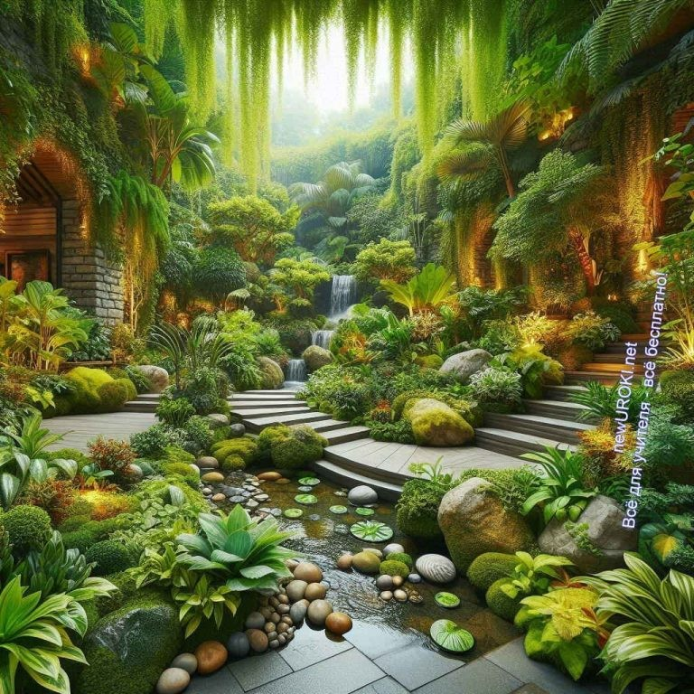Кроме того, на уроке вас ждут интересные задания, презентация, кроссворд и загадки, которые помогут вам лучше усвоить материал.

Цитата:
«Жизнь на Земле — это как великая симфония, где каждый вид растений и животных играет свою уникальную мелодию.»
— Чэнь Гао Шэнь, 1903–1983, китайский биолог, эколог, профессор

Биология — это наука, которая изучает живую природу, то есть
все живые организмы, их строение, функции, развитие, взаимодействие между собой и с окружающей средой.

Перед тем как мы начнем, я хочу, чтобы вы подумали о том, насколько разнообразен и удивителен мир живых организмов. Каждое существо, от микроскопических бактерий до гигантских деревьев, имеет своё место и значение в окружающем нас мире. Наша задача — понять эту сложную систему и научиться ценить её.

Итак, приготовьтесь к захватывающему уроку! Откройте свои учебники на странице, соответствующей теме нашего сегодняшнего занятия, и давайте начнем изучение биологии как системы наук о живой природе.

Основная часть

Введение в биологию

Иллюстративное фото / newUROKI.net

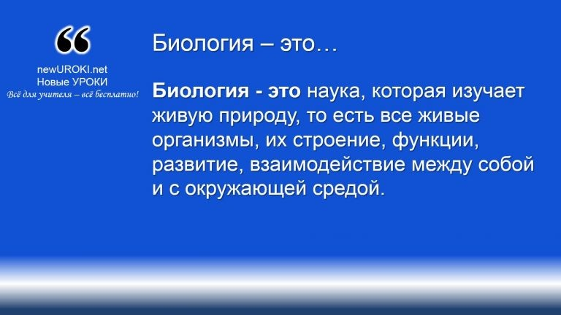

Определение

Сегодня мы начнем наше увлекательное путешествие в мир биологии. А что такое биология? Давайте представим, что биология — это как большая книга, в которой рассказывается о жизни на Земле. Эта книга состоит из множества глав, каждая из которых посвящена своему удивительному участку мира живых существ.

Стоит прочесть также: Сохранение биоразнообразия - конспект урока

Этот школьный предмет помогает нам понять, как работает живая природа, как устроены растения, животные, грибы, и многое другое. Мы изучаем, как они растут, размножаются, обмениваются веществами и взаимодействуют друг с другом и с окружающей средой.

Наша биологическая книга важна не только для того, чтобы мы понимали, как устроен мир вокруг нас, но и для того, чтобы мы могли лучше заботиться о природе и сохранять её разнообразие.

Теперь давайте представим, что эта наука — это большой пазл, в который входят разные науки. Мы знаем, что есть география, физика, химия, и они все изучают разные стороны нашего мира. Эта наука как часть этого пазла, которая показывает нам, как устроены и функционируют живые организмы.

Поэтому, когда мы говорим о биологии, мы говорим о том, как работает жизнь, как она возникает, развивается и сохраняется. Это очень увлекательно, не правда ли?

Теперь давайте посмотрим, какое место она занимает среди других наук. Она как бы находится на пересечении разных областей знания. Мы можем использовать знания из физики, чтобы понять, как работает сердце у животных, или знания из химии, чтобы разобраться, какие вещества необходимы растениям для роста. Таким образом, биология помогает нам объединять разные научные знания и применять их для изучения окружающей среды.

Давайте начнем наше путешествие и узнаем еще больше об этой удивительной науке!

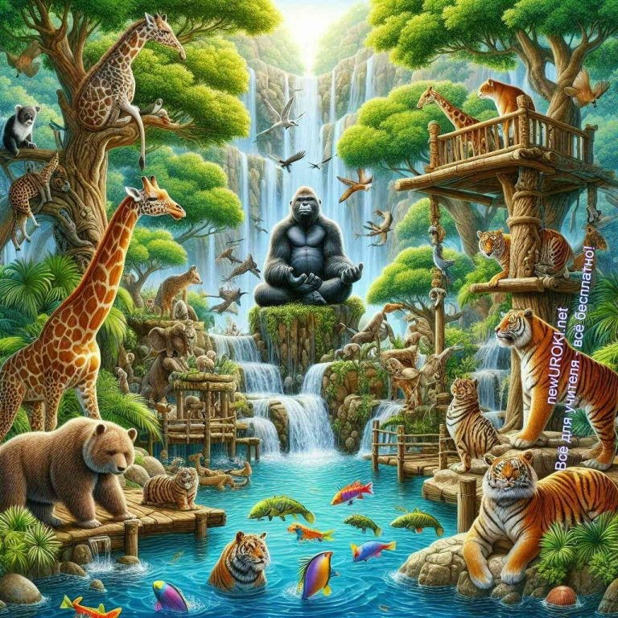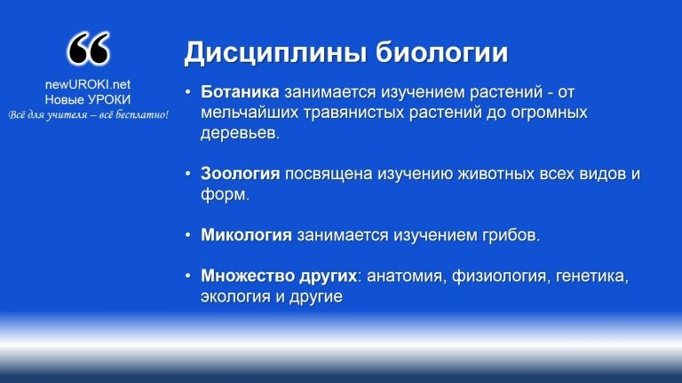Структура науки биологии

Иллюстративное фото / newUROKI.net

Биология, как наука о живой природе, имеет разнообразные области изучения, которые называются биологическими дисциплинами. Каждая из этих дисциплин фокусируется на определенных аспектах живых организмов, и их изучение помогает нам лучше понять разнообразие жизни на нашей планете.

Дисциплины

Одной из основных биологических дисциплин является ботаника. Ботаника занимается изучением растений — от мельчайших травянистых растений до огромных деревьев.
Ученые-ботаники изучают строение растений, их жизненный цикл, механизмы питания и дыхания, а также их взаимодействие с окружающей средой. Они изучают, как растения растут, размножаются и адаптируются к различным условиям среды обитания.

Другой важной дисциплиной в биологии является зоология. Зоология посвящена изучению животных всех видов и форм. Зоологи изучают строение тела животных, их поведение, размножение, а также их взаимодействие с другими организмами и

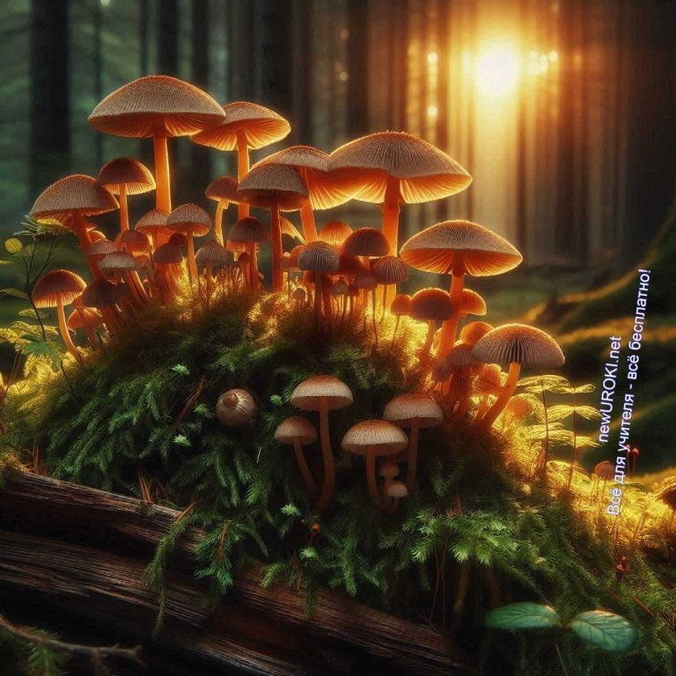окружающей средой. Они классифицируют животных по разным признакам и изучают их жизненные циклы от рождения до смерти.

Еще одной важной областью в биологии является микология. Микология занимается изучением грибов. Грибы — это удивительные организмы, которые иногда можно найти в самых неожиданных местах. Микологи изучают разнообразие грибов, их строение, способы питания и роль в экосистемах. Они также изучают взаимодействие грибов с другими живыми существами и их важность для природы и человека.

Кроме перечисленных выше дисциплин, в биологии существует множество других областей изучения, таких как анатомия, физиология, генетика, экология и многие другие. Каждая из этих дисциплин имеет свои специфические методы исследования и важность для понимания окружающей среды в целом.

Царства живой природы

Иллюстративное фото / newUROKI.net

На уроке биологии мы сегодня поговорим о том, какие разные виды живых организмов существуют на Земле. Чтобы понять это лучше, мы разделим их на группы, которые называются царствами.

- Первое царство — растения. Растения, это те организмы, которые растут на земле или в воде. Они имеют зеленые листья, стебли и корни. Растения очень важны для нас и всей жизни на Земле, потому что они производят кислород и пищу, которую мы едим. Например, включает в себя деревья, травы, цветы и многие другие виды.
- Второе царство — животные. Животные — это организмы, которые дышат воздухом и двигаются. Они имеют разные формы и размеры. Животные тоже

очень важны для нас. Мы дружим с ними, держим домашних питомцев, а также едим некоторых из них. Например, включает в себя собак, кошек, птиц, рыб и многих других.

Протисты — парафилетическая группа, к которой относят все эукариотические организмы, не входящие в состав животных, грибов и растений. Название введено Эрнстом Геккелем в 1866 году, однако в современном понимании его впервые использовал в 1969 году Роберт Уиттекер, автор «системы пяти царств».
Википедия
- Третье царство — грибы. Грибы — это организмы, которые часто растут в темных и влажных местах. Они могут быть разных форм и цветов. Грибы тоже играют важную роль в природе. Они разлагают мертвые растения и останки тел, помогая превращать их в питательные вещества для почвы. Например, включает в себя грибы-мухоморы, шампиньоны, моховики и многие другие.
- Четвертое царство — бактерии. Бактерии — это очень маленькие организмы, которые невозможно увидеть невооруженным глазом. Они обитают повсюду — в почве, в воде, на нашей коже и даже внутри нашего тела. Некоторые бактерии полезны для нас, например, они помогают переваривать пищу в нашем желудке. Но есть и такие, которые могут вызывать болезни.
- Пятое царство — протисты. Протисты — это разнообразная группа организмов, которая включает в себя множество различных форм жизни, включая водоросли, амёб и водоросли. Они обитают в разных средах, от пресных водоемов до почвы и внутри живых организмов. Протисты играют важную роль в экосистемах и являются источником пищи для многих других организмов.

Таким образом, царства живой природы включают в себя разнообразные организмы, каждый из которых играет свою уникальную роль в балансе природы и жизни на Земле.

Основные свойства жизни

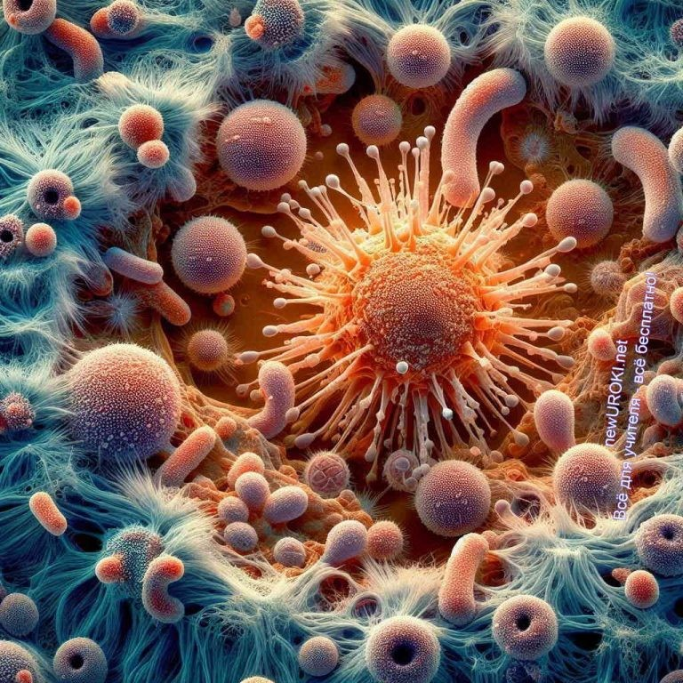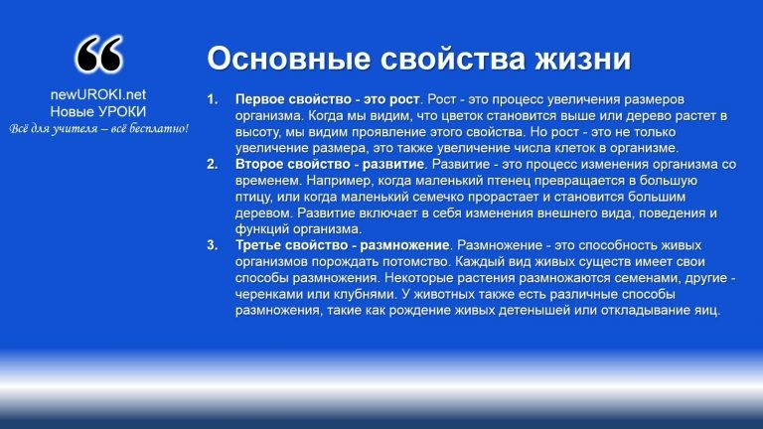

Иллюстративное фото / newUROKI.net

Сегодня мы поговорим о том, что делает живые организмы живыми. Есть несколько основных свойств, которые характеризуют жизнь, и мы рассмотрим их подробнее.

Основные свойства жизни

- Первое свойство — это рост. Рост — это процесс увеличения размеров организма. Когда мы видим, что цветок становится выше или дерево растет в высоту, мы видим проявление этого свойства. Но рост — это не только увеличение размера, это также увеличение числа клеток в организме.
- Второе свойство — развитие. Развитие — это процесс изменения организма со временем. Например, когда маленький птенец превращается в большую птицу, или когда маленький семечко прорастает и становится большим деревом. Развитие включает в себя изменения внешнего вида, поведения и функций организма.
- Третье свойство — размножение. Размножение — это способность живых организмов порождать потомство. Каждый вид живых существ имеет свои способы размножения. Некоторые растения размножаются семенами, другие — черенками или клубнями. У животных также есть различные способы размножения, такие как рождение живых детенышей или откладывание яиц.

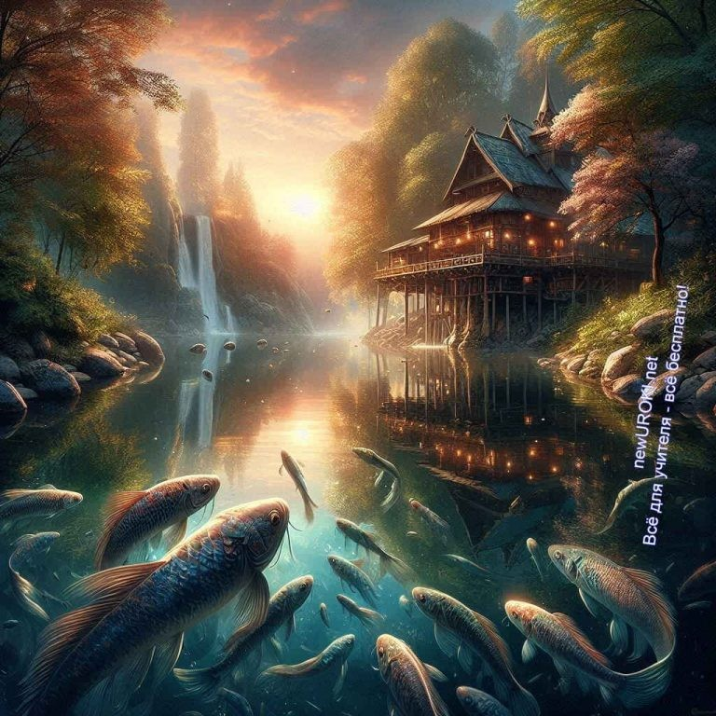Кроме этих основных свойств, существует еще несколько важных черт, которые отличают растения от животных.

Растения имеют зеленые листья, которые используют солнечный свет для производства пищи. Они также имеют корни, которые помогают им поглощать воду и минеральные вещества из почвы. Растения обычно не двигаются сами по себе, за исключением некоторых движущихся растений, таких как солнечные часы или подсолнечники.

Животные, напротив, обычно двигаются сами по себе. Они имеют специальные органы, называемые органами движения, которые позволяют им перемещаться. Животные также обычно питаются органической пищей, которую они получают из других организмов.

Таким образом, основные свойства жизни — это рост, развитие и размножение. И понимание того, как они проявляются у растений и животных, помогает нам лучше понять многообразие жизни на нашей планете.

Значение растений в природе и жизни человека

Иллюстративное фото / newUROKI.net

Растения играют огромную роль в жизни нашей планеты и для нас, людей. Они являются основой многих экосистем и обеспечивают нам жизненно важные ресурсы.

Во-первых, растения производят кислород. Вы, наверное, знаете, что мы, люди, дышим кислородом, который находится в воздухе. Этот кислород производят деревья во время процесса, который называется фотосинтезом. Во время фотосинтеза

зеленые насаждения используют энергию от солнечного света, чтобы превратить углекислый газ из воздуха и воду из почвы в кислород и пищу. Без этого кислорода мы бы не могли выжить!

Стоит прочесть также: Цитология – наука о клетке - конспект урока

Во-вторых, они предоставляют нам пищу. Многие из наших любимых продуктов, таких как фрукты, овощи, злаки и орехи, происходят от растений. Мы едим их, чтобы получить энергию и питательные вещества, необходимые для роста и развития наших тел.

Кроме того, растения являются источником материалов для одежды, построек и многих других вещей. Например, мы используем древесину из деревьев для строительства домов и изготовления мебели. Мы также используем хлопок из хлопковых растений для производства текстиля.

Флора также играет важную роль в сохранении экологического баланса. Она помогает предотвращать эрозию почвы своими корнями, сохраняя влажность воздуха и охлаждают окружающую среду своими листьями. Деревья и трава также служат убежищем и источником пищи для многих видов животных.

Однако растения и их экосистемы подвержены угрозам со стороны человеческой деятельности, такой как вырубка лесов, загрязнение воздуха и воды, а также изменение климата. Поэтому очень важно бережно относиться к природе и сохранять её богатство для будущих поколений.

Таким образом, растения играют невероятно важную роль в нашей жизни и в жизни всей планеты. Мы должны ценить их и заботиться о них, чтобы сохранить баланс природы и обеспечить благополучие всех живых существ на Земле.

Рефлексия

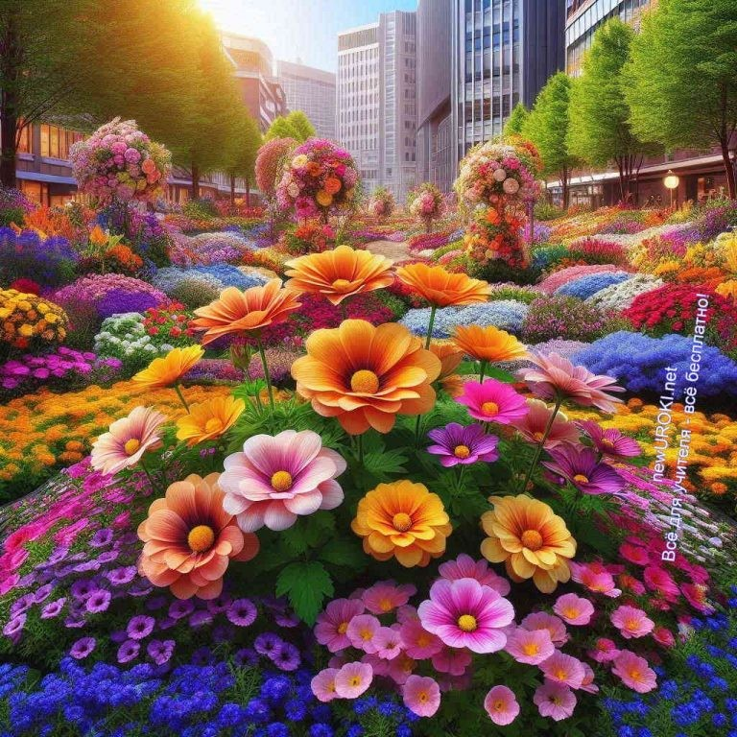

Иллюстративное фото / newUROKI.net

Сегодня мы поговорили о значении биологии и её важных аспектах. Теперь давайте подумаем о том, что мы узнали и как это отразилось на нашем понимании мира вокруг нас.

Можете ли вы подумать о том, какие свойства делают организмы живыми? Как вы думаете, почему растения так важны для нас и для всей планеты?
Есть ли что-то новое, что вы узнали сегодня и что вызвало у вас особый интерес?

Теперь давайте подумаем о том, как мы можем использовать новые знания в своей жизни. Например, как мы можем быть более ответственными по отношению к природе и использовать ресурсы более эффективно?

Также стоит подумать о том, было ли что-то, что вы нашли сложным или не совсем поняли. Если у вас есть вопросы или затруднения, пожалуйста, поделитесь ими, чтобы мы могли обсудить их и улучшить наше понимание вместе.

И помните, что каждое занятие — это возможность узнать что-то новое и развиться как личность. Даже если что-то показалось сложным, не бойтесь задавать вопросы и искать ответы. Важно помнить, что ваши мысли и вопросы ценны, и они помогают нам всем расти и развиваться.

Заключение

Учителя шутят

Сегодня мы провели интересный урок, на котором узнали много нового о биологии и её значении для нас и для окружающей среды. Я надеюсь, что вы смогли понять, как важно знать о живой природе и как мы можем влиять на неё своими действиями.

Помните, что каждый из вас имеет возможность вносить свой вклад в сохранение окружающей среды. Берегите растения и животных, заботьтесь о природе вокруг вас, и вы увидите, как мир станет лучше благодаря вашим действиям.

Не забывайте о том, что знания, которые вы получили сегодня, могут стать основой для вашего дальнейшего обучения и исследований. Учитесь удивляться и задавать вопросы, и вы откроете для себя еще больше интересного и удивительного в мире живой природы.

Спасибо за ваше внимание и активное участие на уроке! Желаю вам дальнейших успехов в изучении биологии и всегда оставаться любознательными и открытыми к новым знаниям.

Домашнее задание

Ученики шутят

Прочитать параграф учебника по теме урока.
Подготовить краткий рассказ о любом интересном живом организме по выбору.

Технологическая карта

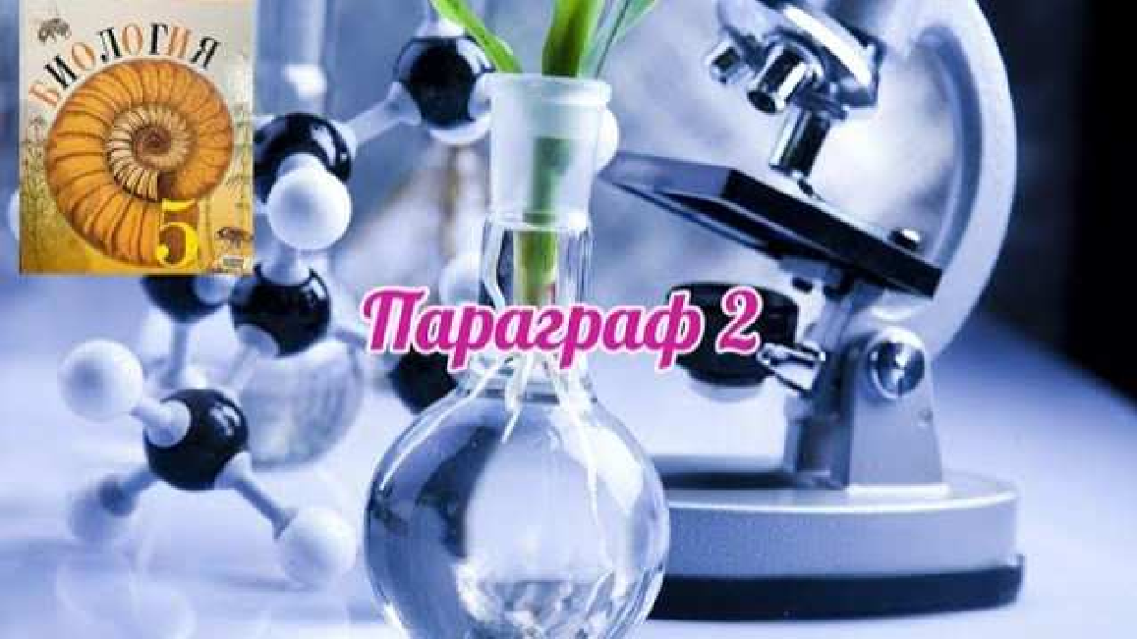Скачать бесплатно технологическую карту урока по теме: «Биология — система наук о живой природе»

Смотреть видео по теме

г.) аудио …
Парагр
Биология
5 | класс | (Пасечник 2023

Полезные советы учителю

Скачать бесплатно 5 полезных советов для проведения урока биологии по теме:
«Биология — система наук» в формате Ворд

Чек-лист педагога

Скачать бесплатно чек-лист для проведения урока биологии по теме: «Биология — система наук о живой природе» в формате Word

Чек-лист для учителя — это инструмент педагогической поддержки, представляющий собой структурированный перечень задач, шагов и критериев, необходимых для успешного планирования, подготовки и проведения урока или мероприятия.

Карта памяти для учеников

Скачать бесплатно карту памяти для учеников 5 класса по биологии по теме:
«Биология — система наук» в формате Ворд

Карта памяти — это методический инструмент, который помогает учащимся структурировать и запоминать ключевую информацию по определенной теме.

Стихотворение
Владислав Кернис Амелин https://stihi.ru/2012/07/12/9001

Наука — о прекрасном

Биология наука о Земной всей красоте…
О букашках, насекомых о лесах всех на Земле…
То наука о прекрасном, что нам Бог всем подарил… Ведь не зря он всю Планету, красотою наделил…

Присмотритесь вы поближе к мотыльку и муравью… К тому деревцу я вижу, как оно растёт в лесу… Фауну сейчас и Флору сбережёт наука та… Биология наука, как тот зонтик от дождя…

Сохранит и приумножит всё живое на Земле…
Всё изучит и поможет выжить в не простой борьбе… Ведь законы всей Вселенной не отменишь, не сотрёшь… Выживает там сильнейший, если слабый то умрешь…

Человек ведь царь природы и порой он не поймёт… Если сгубит всё живое, то и сам потом умрёт… Потому не спит наука Биология сейчас…
Не смыкая глаз ночами, защищает нас от нас…

Полюби науку эту, всё живое на Земле…
Посмотри на лес и небо, честь отдай той красоте…
Чтоб цвела и расцветала в млечном космосе большом… Наша дивная Планета, наш с тобою отчий дом

Кроссворд

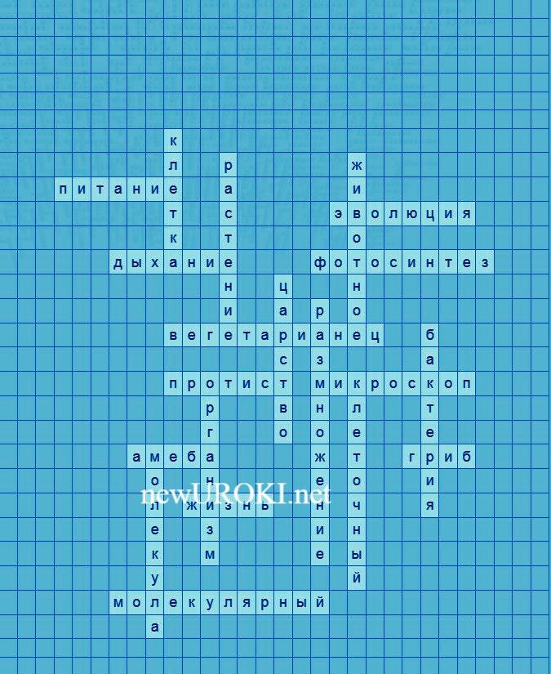

Кроссворд

Скачать бесплатно кроссворд на урок биологии в 5 классе по теме: «Биология — система наук о живой природе» в формате WORD

Интересные факты для занятия

Интересный факт 1:
Некоторые бактерии могут обладать удивительными способностями, такими как способность выживать в экстремальных условиях, например, в кипящих и горячих источниках или в глубоких морских желобах.

Интересный факт 2:
Разные виды растений используют разные стратегии для привлечения опыления. Например, некоторые растения, такие как кукуруза, производят пыльцу, которая разносится ветром, в то время как другие, такие как розы, привлекают насекомых с помощью ярких цветков и сладкого нектара.

Интересный факт 3:
Эволюция играет важную роль в развитии организмов. Например, многие животные развили особые адаптации, чтобы выживать в своих средах, такие как мимикрия, когда они принимают внешний вид других объектов для защиты от хищников.

Загадки
- Я расту в земле, имею корень и стебель. Что я? (Растение)
- Я холоднокровное существо, хвост у меня длинный, я ловко плаваю и имею плавники. Кто я? (Рыба)

- 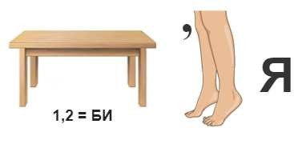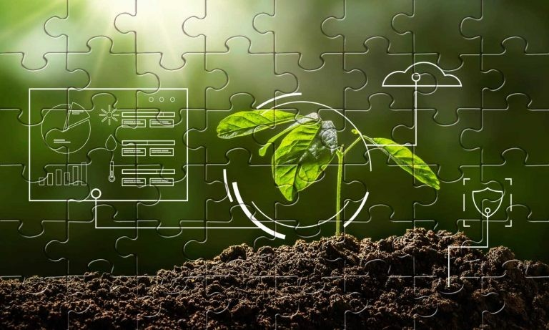Я маленькая, крошечная, не видна глазом, но могу вызывать болезни. Кто я? (Бактерия)
- Я умею менять цвет, живу в воде, на земле и дышу воздухом, могу быть ядовитым. Кто я? (Хамелеон)
- Я могу ходить, а могу летать, у меня крылья, но не могу разговаривать. Кто я? (Птица)

Пословицы и поговорки
- Как посеешь, так и пожнешь.
- Лучше быть здоровым, чем богатым.
- Познай себя — познаешь мир.
- Тот, кто растит дерево, выращивает надежду.
- Без труда не вытащишь и рыбку из пруда.

Ребус

Ребус

Если под картинкой вместо буквы зачеркнута цифра или знак равенства стоит между цифрой и буквой, то заменять нужно буквы, располагающиеся в названии картинки под этими номерами.

Пазлы

Пазлы

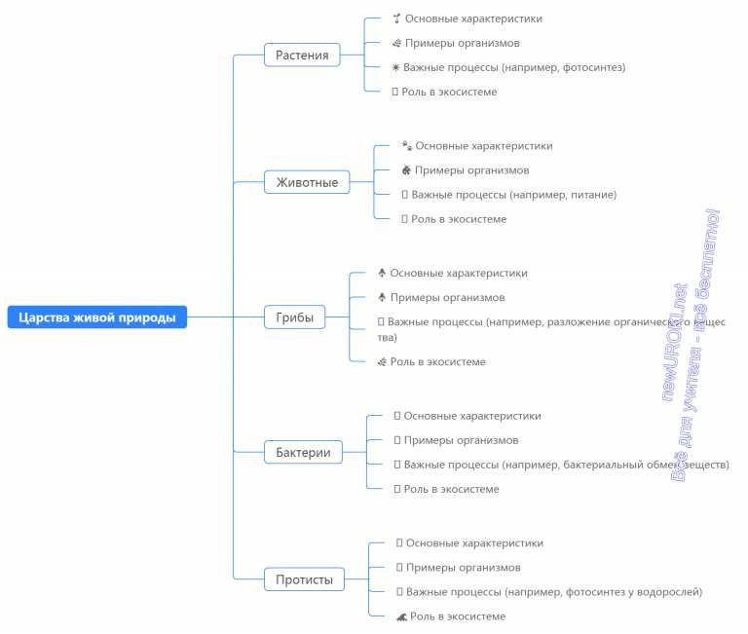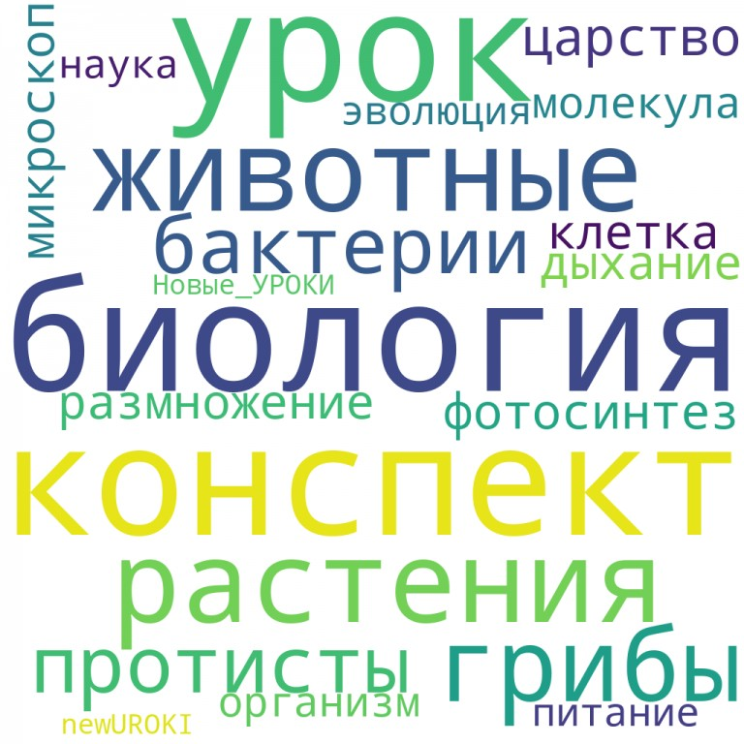(Распечатайте, наклейте на плотную бумагу, разрежьте)

Интеллект-карта

Ментальная карта, интеллект-карта, mind map

Ментальная карта (интеллект-карта, mind map) — это графический способ структурирования информации, где основная тема находится в центре, а связанные идеи и концепции отходят от неё в виде ветвей. Это помогает лучше понять и запомнить материал.

Облако слов

Облако слов

Облако слов — удобный инструмент на занятии: помогает активизировать знания, подсказывает, служит наглядным материалом и опорой для учащихся разных возрастов и предметов.

Презентация

Презентация

Скачать бесплатно презентацию на урок биологии в 5 классе по теме: «Биология — система наук о живой природе» в формате PowerPoint

Список источников и использованной литературы
- Горюнович А.В., «Животные и их повадки». Издательство «Наука и Жизнь», Санкт-Петербург, 2002. 240 страниц.
- Леутовская И.Н., «Микроорганизмы вокруг нас». Издательство «Мир Знаний», Москва, 2001. 175 страниц.
- Даранов Д.С., Туляков Е.М., «Мир грибов: Энциклопедия для школьников». Издательство «Образование и Просвещение», Екатеринбург, 2005. 210 страниц.
- Зерман В.П., «Основы размножения организмов». Издательство «Просвещение», Новосибирск, 2000. 150 страниц.
- Лебедев М.К., «Питание и его роль в жизни организмов». Издательство «Научный Мир», Казань, 1999. 220 страниц.

 0 НРАВИТСЯ

 0 НЕ НРАВИТСЯ

50% Нравится
Или
50% Не нравится

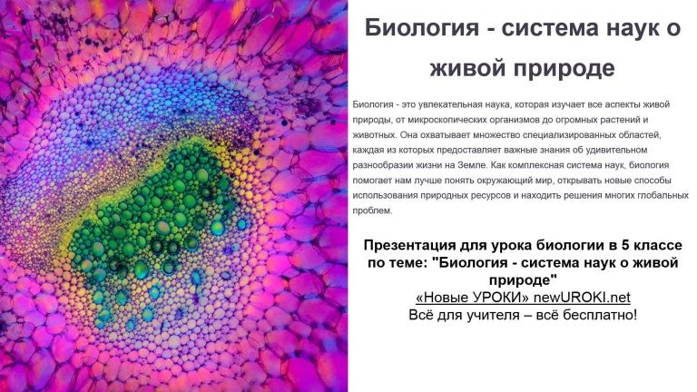
Скачали? Сделайте добро в один клик! Поделитесь образованием с друзьями! Расскажите о нас!

Живая и неживая природа — конспект урока
ПОХОЖИЕ УРОКИ
− Слова ассоциации (тезаурус) к уроку: школа, жизнь, предмет, флора и фауна,
инфузория-туфелька, лаборатория, книга, клетки, классификация, скрещивание

 При использовании этого материала в Интернете (сайты, соц.сети, группы и т.д.) требуется обязательная прямая ссылка на сайт newUROKI.net. Читайте "Условия использования материалов сайта"
Живая и неживая природа —
конспект урока 

Автор Глеб Беломедведев

Глеб Беломедведев - постоянный автор и эксперт newUROKI.net, чья биография олицетворяет трудолюбие, настойчивость в достижении целей и экспертность. Он обладает высшим образованием и имеет более 5 лет опыта преподавания в школе. В течение последних 18 лет он также успешно работает в ИТ-секторе. Глеб владеет уникальными навыками написания авторских конспектов уроков, составления сценариев школьных праздников, разработки мероприятий и создания классных часов в школе. Его талант и энтузиазм делают его неотъемлемой частью команды и надежным источником вдохновения для других.

Конспекты уроков для учителя Алгебра
Английский язык

Астрономия 10 класс
Библиотека

Биология 5 класс
КОНСПЕКТЫ УРОКОВ
Сохранение биоразнообразия — конспект урока

Глобальные экологические проблемы — конспект урока

Найти
ПОИСК

География 5 класс
- класс

- класс

- класс

- класс

- класс Геометрия
Директору и завучу школы Должностные инструкции
ИЗО

Информатика История
Классный руководитель 5 класс
- класс

- класс

- класс

- класс

- класс

- класс Профориентационные уроки
Математика Музыка Начальная школа ОБЗР
Обществознание

Право Психология
Русская литература

Русский язык Технология (Труды) Физика Физкультура
Химия Экология Экономика
Копилка учителя

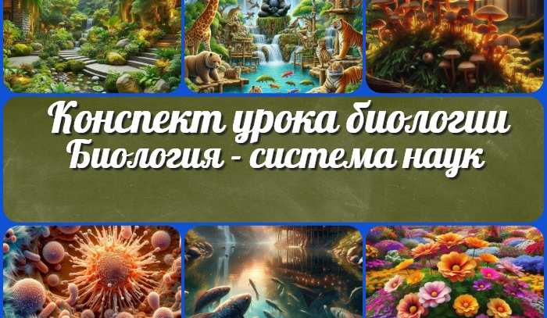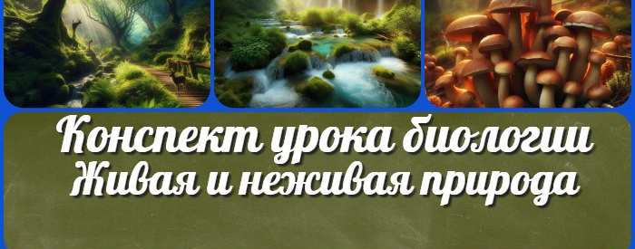Сценарии школьных праздников
Биология — система наук — конспект урока
Баги праздника —
сценка на Выпускной
ИНТЕРЕСНЫЕ КОНСПЕКТЫ УРОКОВ

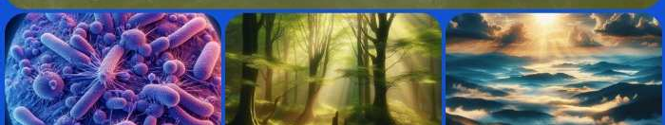Живая и неживая
природа — конспект…
Выпускники-
первогодки — сценка …

Новые УРОКИ
Новый сайт от проекта UROKI.NET. Конспекты уроков, классные часы, сценарии школьных праздников. Всё для учителя - всё бесплатно!

Главная О сайте Политика конфиденциальности Условия использования материалов сайта

Добро пожаловать на сайт "Новые уроки" - newUROKI.net, специально созданный для вас, уважаемые учителя, преподаватели, классные руководители, завучи и директора школ! Наш лозунг "Всё для учителя - всё бесплатно!" остается неизменным почти 20 лет! Добавляйте в закладки наш сайт и получите доступ к методической библиотеке конспектов уроков, классных часов, сценариев школьных праздников, разработок, планирования по ФГОС, технологических карт и презентаций. Вместе мы сделаем вашу работу еще более интересной и успешной! Дата открытия: 13.06.2023

